Чернівецький національний університет імені Юрія Федьковича

Інститут фізико-технічних та комп’ютерних наук

Відділ комп’ютерних технологій

Кафедра математичних проблем управління і кібернетики

Звіт

про виконання лабораторної роботи №4

«Відслідковування процесу виконання робіт і аналіз стану проекту в MS Project»

з дисципліни

“Проектування інформаційних систем”

Варіант №3

Виконав: студент 441групи

Кушнірик Микола Олегович

Перевірив: …………….доц. Малик І.В.

Оцінка:

Дата захисту

Чернівці

2018

**1 Мета роботи**

Вивчення способів відстеження процесу виконання робіт по проекту. Аналіз стану і оптимізації показників, формування звітів проекту по впровадженню корпоративної інформаційної системи на промисловому підприємстві.

**2 Опис завдання**

1. Зберегти базовий план проекту впровадження КІС підприємства (Див. Л.Б. № 2-3).

2. Поставити довільні % завершення для задач проекту.

3. Проаналізувати поточний стан проекту по відношенню до базового плану.

4. Визначити критичний шлях проекту.

5. Сформувати звіти, що демонструють основні поточні показники і показники за базовим планом, величину відхилення від базових показників.

6. Використовуючи Методику освоєного обсягу, визначте «відхилення від календарного плану» і «відхилення по вартості»

**3 Результати виконання завдання**

Створення базового плану, на рисунку 3.1

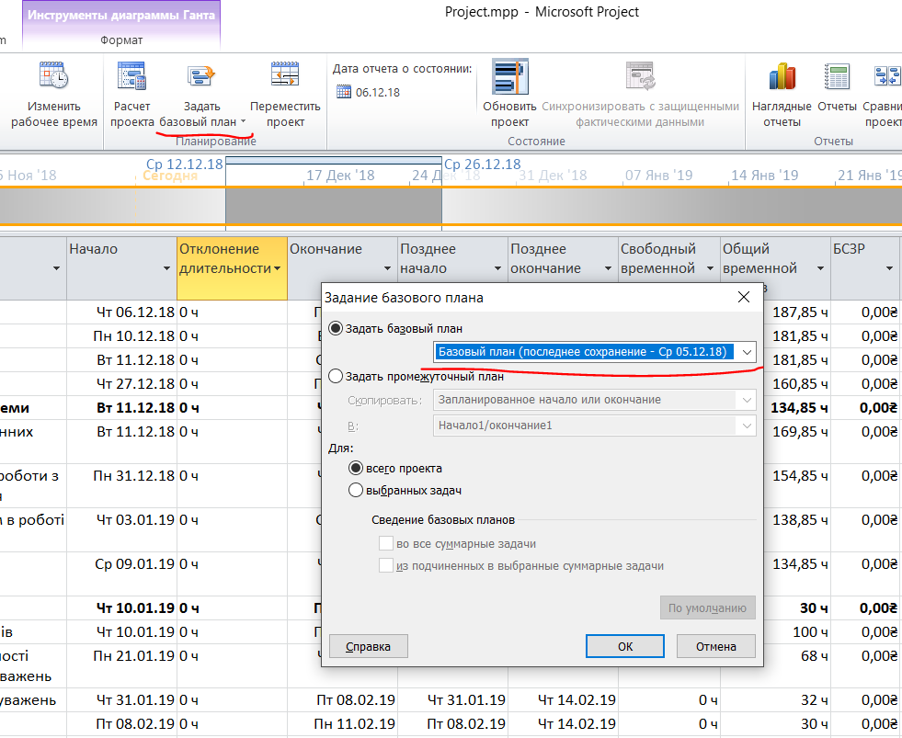

Рисунок 3.1 – Створення базового плану

Довільне значення відсотків завершення завдань на рисунку 3.2

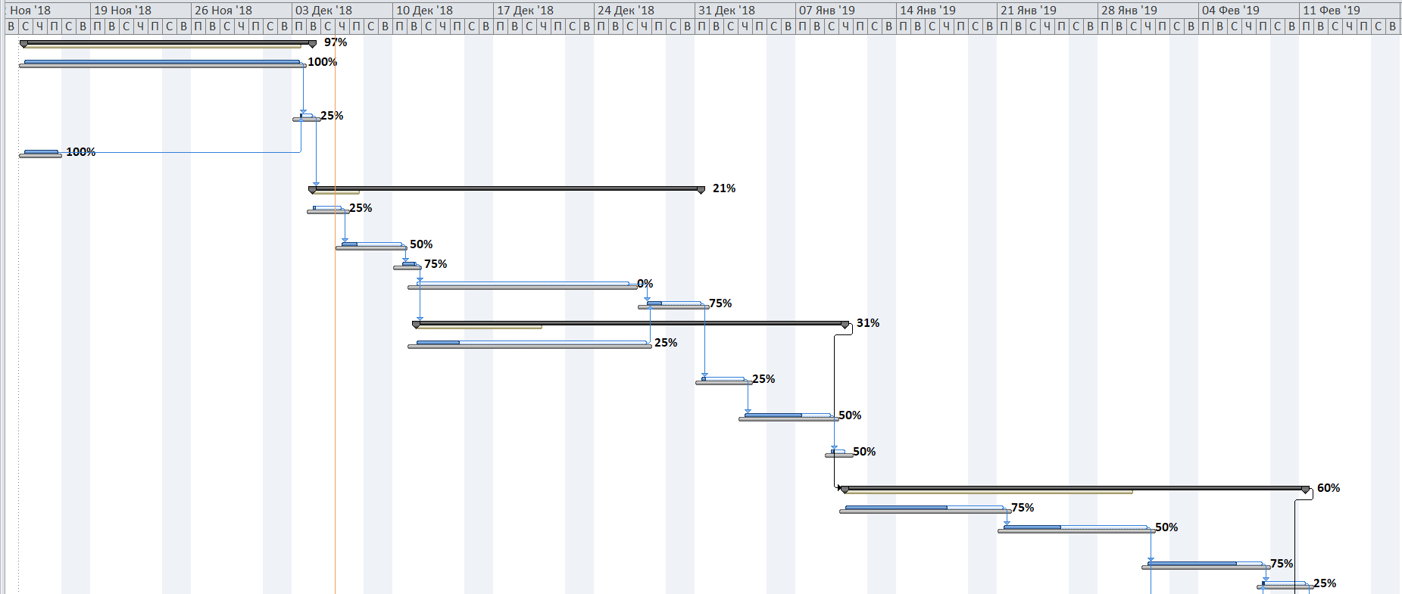

Рисунок 3.2 – Встановлення довільних відсотків завершення завдань.

Відображення критичного шляху зображено на рисунку 3.3.

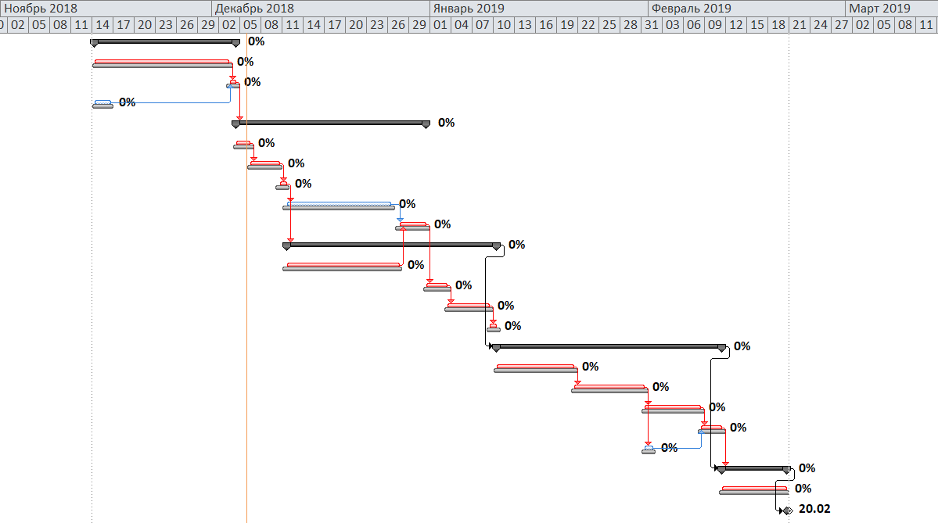

Рисунок 3.3 – Критичний шлях проекту

Основні звіти, для отримання інформації про стан проекту на рисунках 3.4

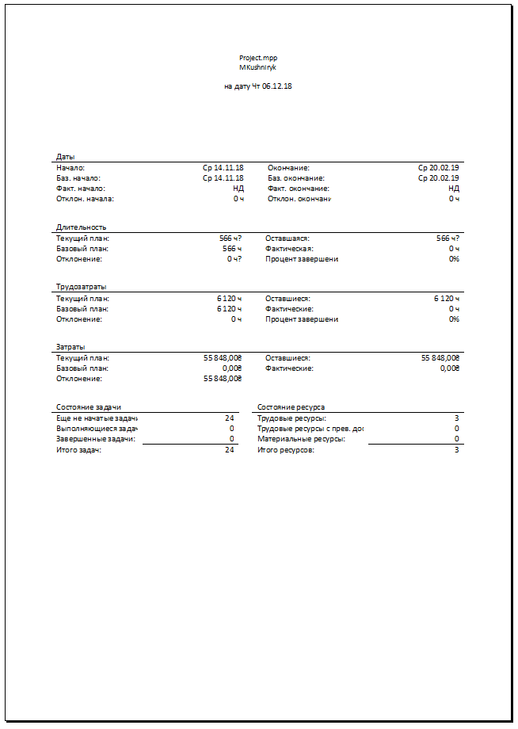

Рисунок 3.4 – Звіт «Оглядовий. Підсумки по проекту»

Використання методики «освоєного обсягу» для визначення «відхилення від календарного плану» і «відхилення по вартості» продемонстроване на рисунку 3.2 у стовпцях БСЗР, БСВР, ФСВР, ОКП (відхилення календарного плану), ОПС (відхилення по вартості).

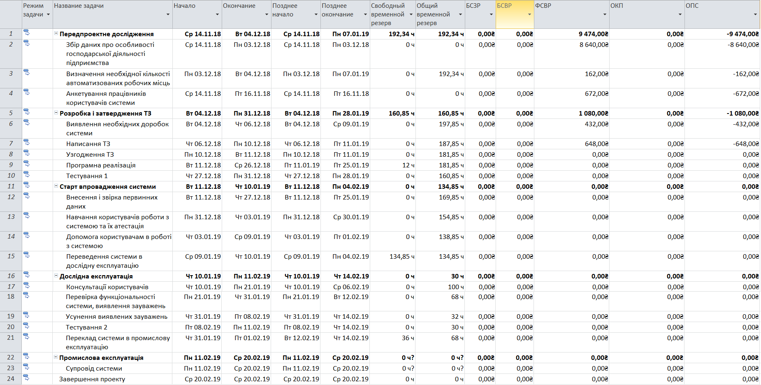

Рисунок 3.2 - Використання методики «освоєного обсягу»

**4 Контрольні запитання**

1. Перерахуйте всі можливі варіанти проставлення % завершення робіт в проекті.

Діагарама Ганта => ЛКМ на необхідне завдання => в пункті Планування (Задача => планування) обрати % завершення:

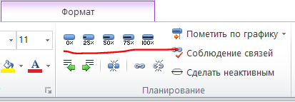

1. Чи можливо проставити % завершення сумарної задачі? Прокоментуйте результат.

Можливо. Дана операція надасть сумарній задачі вказаний % завершення, а підзадачам відповідні % завершення в залежності від їхньої послідовності.

1. Які методики аналізу проекту за тривалістю вам відомі?

ВКП (ОКП), ІВКП (ИОКП).

1. Які методики аналізу проекту за вартістю вам відомі?

БВЗР (БСЗР), ФВВР (ФСВР), БВВР (БСВР), ВПВ (ОПС), ІВВ (ИОС)

1. У чому різниця в даних Фактичних і Базових.

Базові – дані з затвердженого базового плану, які є еталонними.

Фактичні – дані які отримані під час реалізації базового плану, та які можуть від нього відрізнятись.

1. Скільки базових планів дозволяє зберегти MS Project?

MS Project дозволяє зберігати до 11 базових планів.

1. Чи можливо перерахувати бюджет базового плану проекту?

Тільки при створенні нового базового плану. Базовий план захищений від змін після його затвердження.

1. Чи можливо видалити базовий план проекту?

Задати базовий план => Очищення базового плану => Ок.

